

**QUALIDADE DE SOFTWARE**

Gustavo Yuri Paulino Duarte

Análise de Qualidade

Análise Loção Repelente de Insetos OFF!

Indaiatuba

2023

# RESUMO

Em resumo, o repelente de insetos OFF! é uma escolha popular e eficaz para prevenir picadas de insetos. Sua fórmula durável e resistente à água garante que ele permaneça eficaz em condições adversas, enquanto sua usabilidade e diferentes formas de apresentação o tornam uma escolha conveniente para atividades ao ar livre. No entanto, é importante seguir as instruções do produto e usá-lo com cautela para garantir a segurança durante o uso. Em geral, o repelente de insetos OFF! é uma escolha confiável para proteger contra insetos irritantes e potencialmente perigosos.

# SUMÁRIO

[1. RESUMO 2](#_Toc73287557)

[2. SUMÁRIO 3](#_Toc73287558)

[3. INTRODUÇÃO 4](#_Toc73287559)

[4. O PROJETO 5](#_Toc73287560)

[4.1 Detalhes do produto ou serviço 6](#_Toc73287561)

[4.2 Tabela de Análise 6](#_Toc73287562)

[4.3 Relatório 7](#_Toc73287563)

[4.4 Evidências 7](#_Toc73287564)

[4.5 Onde encontrar 8](#_Toc73287565)

[5. CONCLUSÃO 8](#_Toc73287566)

[6. REFERÊNCIAS BIBLIOGRÁFICAS 9](#_Toc73287567)

# INTRODUÇÃO.

Com a chegada das estações quentes, o aumento da população de insetos traz consigo a necessidade de proteção contra suas picadas e possíveis doenças que eles possam transmitir. Nesse contexto, os repelentes de insetos são uma solução popular e eficaz para afastar os mosquitos e outros insetos irritantes. Entre os produtos disponíveis no mercado, o repelente de insetos OFF! se destaca por sua fórmula durável e resistente à água, usabilidade e diferentes formas de apresentação. No entanto, antes de escolher um repelente de insetos, é importante analisar diferentes aspectos, como a durabilidade, matéria-prima, usabilidade e performance. Neste texto, será realizada uma análise detalhada do repelente de insetos OFF!, considerando esses aspectos e outros relevantes para avaliar sua eficácia e segurança no uso cotidiano.

# 

# O PROJETO

O repelente de insetos OFF! é conhecido por sua durabilidade de longa duração. Ele contém uma alta concentração de N,N-Dietil-meta-toluamida (DEET), que é um ingrediente ativo altamente eficaz no combate a insetos. A fórmula de alta resistência à água garante que o produto permaneça eficaz mesmo em condições de alta umidade e chuva forte. A durabilidade do produto é especialmente útil em áreas com alta incidência de insetos, como florestas, montanhas e áreas costeiras.

Matéria-prima: A DEET é o principal ingrediente ativo do repelente de insetos OFF!, que é considerado um dos repelentes mais eficazes do mercado. A DEET funciona interferindo nos receptores de cheiro dos insetos, tornando-os incapazes de identificar o cheiro humano, o que impede que eles se aproximem e piquem. Além disso, o produto contém outros ingredientes ativos, como a metilnonilcetona, que aumentam sua eficácia contra uma ampla variedade de insetos.

Usabilidade: O repelente de insetos OFF! é fácil de aplicar e pode ser usado em uma variedade de situações, incluindo atividades ao ar livre, caminhadas, acampamentos, piqueniques e outras atividades que envolvem exposição a insetos. Ele vem em diferentes formas, incluindo aerossol, loção e toalhas repelentes, para atender às necessidades individuais dos usuários. O produto pode ser facilmente transportado em bolsas ou mochilas durante atividades ao ar livre

Performance: O repelente de insetos OFF! é altamente eficaz na prevenção de picadas de insetos, incluindo mosquitos, carrapatos, moscas, pernilongos e outros. A DEET é um ingrediente ativo comprovadamente eficaz em repelir uma ampla variedade de insetos e permanece eficaz por longos períodos de tempo, tornando-o uma escolha popular para atividades ao ar livre e viagens em áreas com alta incidência de insetos.

Segurança: Embora a DEET seja segura para uso em humanos em concentrações adequadas, é importante seguir as instruções do produto para garantir a segurança durante o uso. O produto não deve ser aplicado em feridas abertas, cortes ou queimaduras, e deve ser evitado o contato com os olhos e boca. Além disso, o produto não deve ser aplicado em crianças com menos de dois meses de idade e deve ser usado com cautela em crianças mais velhas. É importante lavar as mãos após a aplicação do produto e evitar o uso excessivo do produto.

Algumas pessoas podem apresentar reações alérgicas ao uso de repelentes de insetos, portanto, é importante verificar a lista de ingredientes antes do uso.

## Detalhes do produto ou serviço

|  |  |
| --- | --- |
| **Nome do produto ou serviço:** | Loção repelente de insetos OFF! |
| **Fabricante:** | Ceras Johnson Ltda |
| **Tempo de uso:** | Até 4h de proteção |
| **Outros detalhes relevantes sobre o produto:** | Possui fórmula não oleosa. |

## Tabela de Análise

|  |  |  |
| --- | --- | --- |
| **Característica** | **Sua percepção** | **Referência da evidência** |
| **Usabilidade:** | . As instruções de uso são claras e fáceis de seguir, o que garante que os usuários possam usar o produto com segurança e eficácia. | Ex. Imagem 2: descrição da imagem |
| **Matéria prima:** | Os Ingredientes ativos são combinados com ingredientes inativos, como álcool isopropílico e fragrâncias, que melhoram a textura e o aroma do produto. |  |
| **Performance:** | A fórmula resistente à água garante que o produto permaneça eficaz mesmo em condições de alta umidade, o que o torna um produto confiável para uso em condições adversas. |  |
| **Design:** | Bom para ser levado para qualquer lugar, pequeno e fácil de ser transportado. | Ex. Imagem 1 |
| **Outras Instruções sobre o produto:** | Agite bem antes de usar e não aplicar por baixo de roupas. |  |

## Relatório

Na minha casa, toda a minha família usa, todos os dia (principalmente no calor) pois tem bastante pernilongo. Com o uso da loção repelente de insetos OFF!, consigo dormir tranquilamente, principalmente na região nordeste do Brasil, que é aonde mais tem mosquitos no brasil.

## Evidências

## C:\Users\gusta\Downloads\IMG_7871.png

Imagem 1: Foto mostrando a frente da loção repelente de insetos OFF!

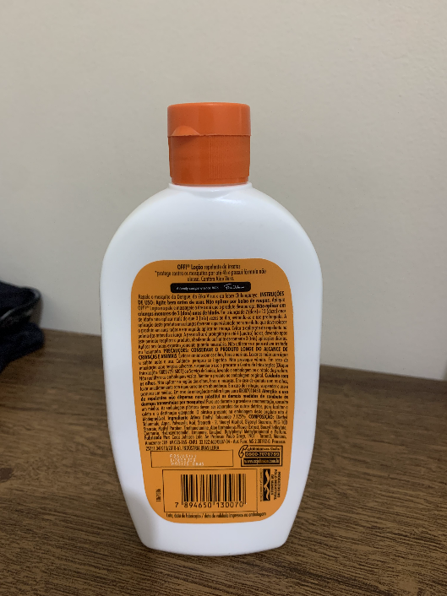

Imagem 2: Foto mostrando o verso da loção repelente de insetos OFF!

## Onde encontrar

O repelente de insetos OFF! pode ser encontrado em diferentes estabelecimentos, como supermercados, farmácias e lojas especializadas em produtos para camping e atividades ao ar livre. Além disso, o produto também pode ser adquirido em lojas online de produtos como a [www.americanas.com.br](http://www.americanas.com.br) e a [www.drogariasaopaulo.com.br](http://www.drogariasaopaulo.com.br). É importante verificar a disponibilidade do produto em diferentes locais e comparar preços antes de fazer a compra, garantindo assim a melhor opção de compra para suas necessidades. É importante destacar que, ao adquirir o produto, é necessário verificar a data de validade para garantir a eficácia do repelente de insetos.

# CONCLUSÃO

Ao realizar essa análise, aprendi como fazer uma análise de diferentes aspectos de um produto, como a durabilidade, matéria-prima, usabilidade e performance. Além disso, aprendi a importância de seguir as normas de uma escrita formal e padrão para garantir a qualidade e o bom entendimento da análise.

# REFERÊNCIAS BIBLIOGRÁFICAS

AMAZON. Disponível em: <https://www.amazon.com.br/>. Acesso em: 23 de maio de 2023.

Casas Bahia. Disponível em: <https://www.casasbahia.com.br/>. Acesso em: 23 de maio de 2023.

LINHA OFF. Disponível em: <https://linhaoff.com.br/pt-br>. Acesso em: 23 de maio de 2023.